Klimaschutz zum Anfassen: Dritte KLIMA MESSE bietet vielfältiges Programm

Innovation, Information und Mitmach-Aktionen für die ganze Familie

- Kreis Olpe, vor 1 Stunde
- Verschiedenes
- Von LokalPlus

Topnews
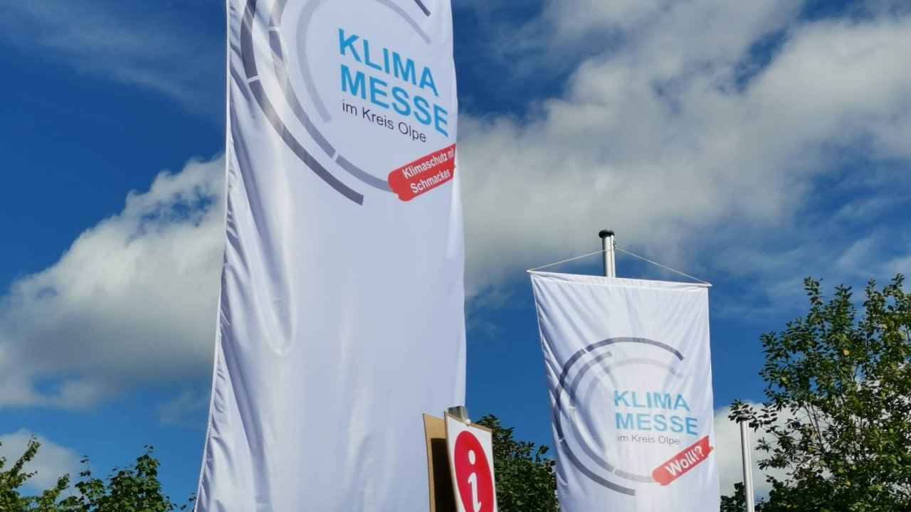

Kreis Olpe. Die dritte KLIMA MESSE im Kreis Olpe steht kurz bevor und verspricht ein spannendes Programm für Besucher jeden Alters. Die Veranstaltung findet am Sonntag, 8. März, in und vor der Stadthalle in Attendorn statt und bietet eine einzigartige Gelegenheit, mehr über Bauen, Wohnen und Leben im Kreis Olpe zu erfahren.

Von den beinahe 50 Ausstellern kommen fast alle aus dem Kreis Olpe und beweisen damit, wie gut Handwerksunternehmen, Dienstleister, Betriebe, Institutionen, Vereine und Ehrenamt in den Bereichen Bauen und Energie, Bildung, E-Mobilität, Innovation und Technik, Kulinarisches und Regionales aufgestellt sind.
Workshops für die ganze Familie
Zahlreiche Workshops und Mitmach-Aktionen finden auf der Klimamesse statt: Darunter unter anderem „Was gehört zur Wiese?“, Brotbackmischung zusammenstellen und eigenes Mehl mahlen, kleine Solarautos mit Sonnenlicht in Bewegung setzen, „Malen mit Pflanzen“ oder „Das Klima wandelt – wir wandeln mit! Wie wollen wir die Zukunft – by desaster oder by design?“.
Zwischen den ausgestellten E-Autos führen Thomas Haase und Daniel Schmidt, Podcaster Neulich an der Ladesäule, Gespräche rund um die E-Mobilität mit typischen Anfängerfragen, bei denen Interessierte und Skeptiker Antworten finden


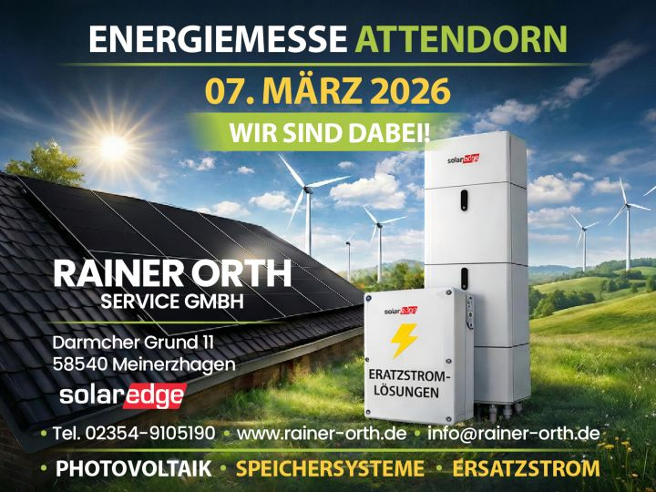

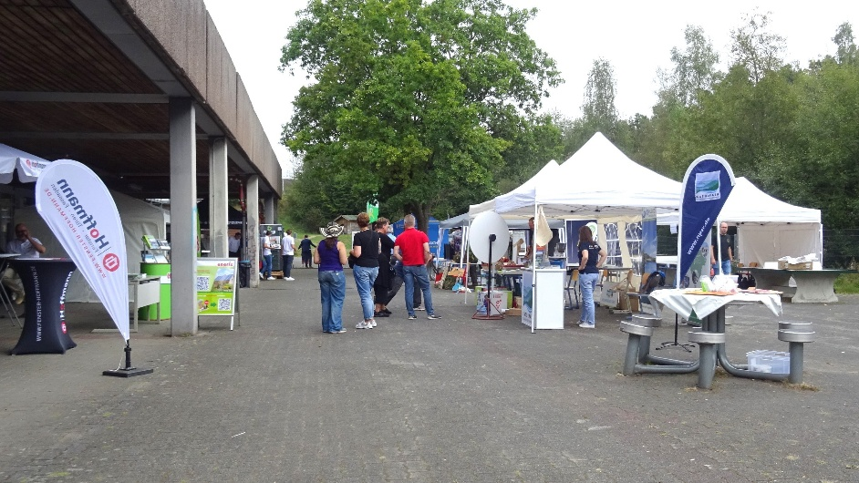

Im interaktiven Workshop „E-Mobilität entdecken“ am Stand der Lupo-Bikes Profis dreht sich alles um moderne Radlösungen für den Alltag.
Für Kinder ist noch ein besonderes Highlight geplant: eine spannende Rallye mit kniffligen Fragen rund um Klima- und Umweltschutz. Wer mitmacht, kann tolle Preise gewinnen, u.a. gibt es die Chance auf Karten für die Attahöhle oder eine Schifffahrt auf dem Biggesee.
Vorträge während der Messe
Eine große Vielfalt an informativen Vorträgen findet zu jeder vollen Stunde statt: Unter anderem BAFA & KfW-Förderungen im Überblick, Innovative Energielösungen für eine nachhaltige und umweltfreundliche Zukunft, Wärmepumpe im Bestand - Angebotseinholung und Fördermitteabruf bis hin zu „Grüne Infrastruktur in Zeiten des Klimawandels“.
Mit Spannung wird der Vortrag „Mission Zukunft: Gedanken zum Klimawandel“ der Astronautin und Klimaforscherin Dr. Insa Thiele-Eich erwartet. Die Meteorologin, wissenschaftliche Koordinatorin am Meteorologischen Institut der Universität Bonn und angehende deutsche Astronautin wird im Hauptreferat um 14 Uhr über die drängenden Fragen des Klimawandels sprechen – und warum der Blick aus dem All neue Perspektiven für den Schutz unseres Planeten eröffnet.
Wanderausstellung zur Wasserkrise
Die in der Halle aufgebaute Wasserausstellung „Alles im Fluss!? Wasser in der Krise“ verdeutlicht die Zusammenhänge von Klima- und Wasserkrise sowie des Wirtschaftens und der Verfügbarkeit bzw. der Verschmutzung unseres Wassers. Die Wanderausstellung wird von der Heinrich Böll Stiftung Sachsen zur Verfügung gestellt.
Die KLIMA MESSE ist jedoch nicht nur eine Gelegenheit zum Lernen und Netzwerken, sondern auch zum Erleben, Mitmachen und (Aus-)Probieren. Familien können sich auf unterhaltsame Aktivitäten freuen, die speziell für Kinder und Jugendliche entwickelt wurden, um Umweltbewusstsein auf spielerische Weise zu fördern.
Weitere Infos zum gesamten Angebot sowie zu den Ausstellern auf der offiziellen Website der KLIMA MESSE im Kreis Olpe unter www.klimamesse-olpe.de.

Klimaschutz zum Anfassen: Dritte KLIMA MESSE bietet 26.02.2026 Lokal Plus

